Uso de Netcat y Termbin (Linux → Windows)
ASIR1-21

1ºASIR
Alfredo Abad
PARP503-PingARP
Daniel Rodríguez Hernansaiz

ÍNDICE
1. Objetivos de la Práctica 1
2. Inventario de Material 2
3. Ejecución y Configuración 2
3.1. Preparación del Entorno Virtual 2
3.2. Configuración IP de las Máquinas 2
3.3. Instalación del Rol de Enrutamiento 3
3.4. Activación del Router 3
4. Pruebas de Conectividad y Diagnóstico 3
5. Conclusiones 3

1. Objetivos de la Práctica
- Instalación de RRAS: Aprender a instalar y configurar el rol de "Enrutamiento y Acceso Remoto" en Windows Server 2022.
- Interconexión de Subredes: Implementar un enrutador de software para comunicar dos redes aisladas (VMnet2 y VMnet3).
- Gestión de Interfaces: Configurar múltiples adaptadores de red con IPs estáticas y puertas de enlace coherentes.
- Diagnóstico: Validar el funcionamiento mediante comandos ping y tracert.

2. Inventario de Material
- Sistemas Operativos: 1 Windows Server 2022 (Router) y 2 Windows 11 (Clientes).
- Entorno Virtual: Tres segmentos de red: NAT (Internet), VMnet2 (LAN 1) y VMnet3 (LAN 2).
- Software: Consola de "Enrutamiento y Acceso remoto" y Símbolo del sistema (CMD).

3. Ejecución y Configuración

3.1. Preparación del Entorno Virtual
- En el Servidor (WS2022): Agregar dos tarjetas de red adicionales.
  - Adaptador 2: Configurar en VMnet2 (Conexión con Cliente 1).
  - Adaptador 3: Configurar en VMnet3 (Conexión con Cliente 2). 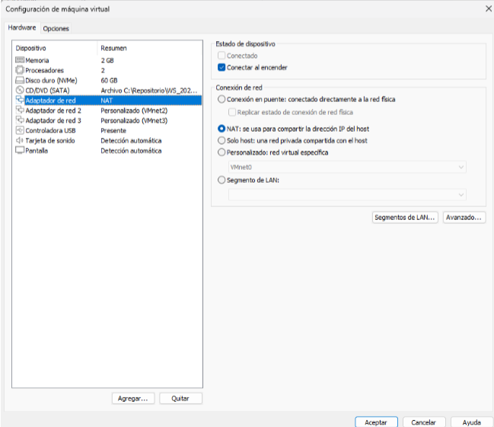
- En los Clientes:
  - Cliente 1: Configurar adaptador en VMnet2.
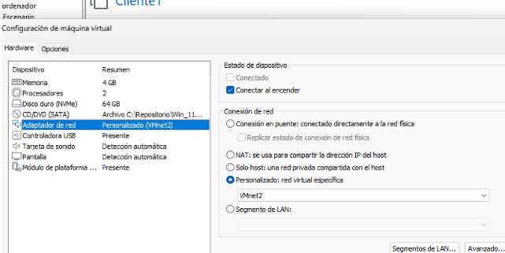
  - Cliente 2: Configurar adaptador en VMnet3.
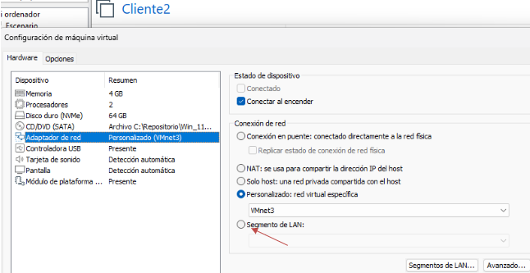

3.2. Configuración IP de las Máquinas
- Windows Server 2022 (Router):
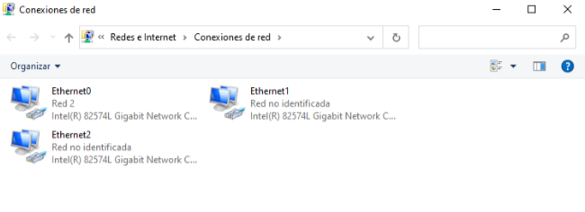
  - Ethernet 1 (hacia Cliente 1): IP 192.168.1.2, Máscara 255.255.255.0.
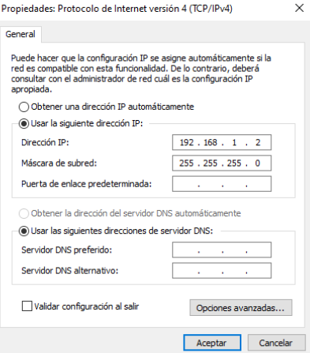
  - Ethernet 2 (hacia Cliente 2): IP 192.168.2.2, Máscara 255.255.255.0.
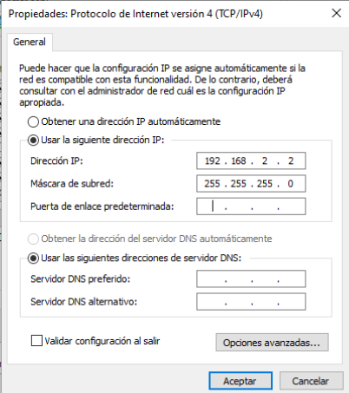
- Cliente 1:
  - IP: 192.168.1.1 | Máscara: 255.255.255.0 | GW: 192.168.1.2 (IP del Server).
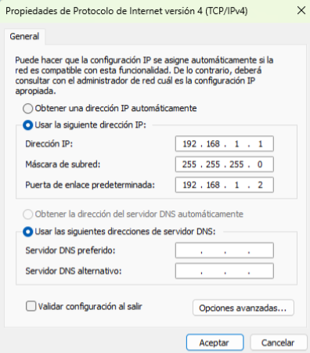
- Cliente 2:
  - IP: 192.168.2.1 | Máscara: 255.255.255.0 | GW: 192.168.2.2 (IP del Server).
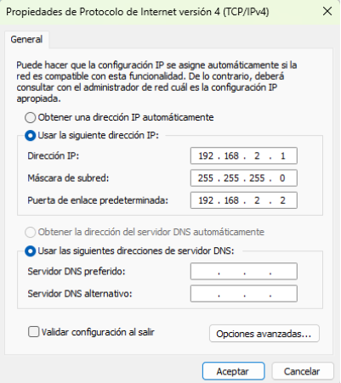

3.3. Instalación del Rol de Enrutamiento
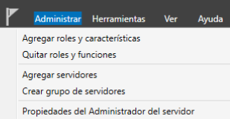
- En el Administrador del Servidor, seleccionar "Agregar roles y características".
- En Roles de Servidor, marcar "Acceso remoto"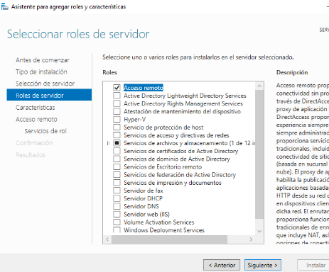
- En Servicios de rol, seleccionar "Enrutamiento" e instalar.
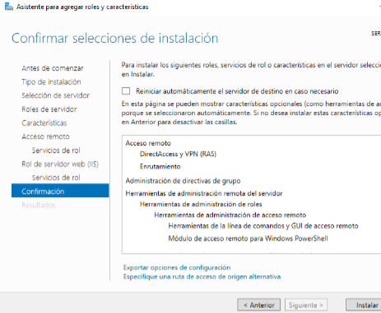
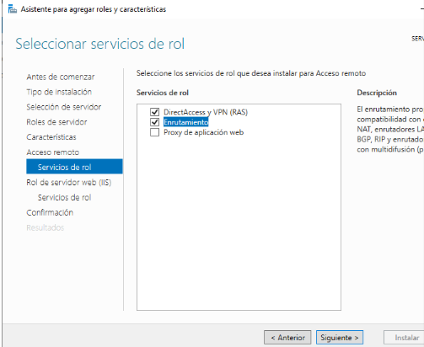

3.4. Activación del Router
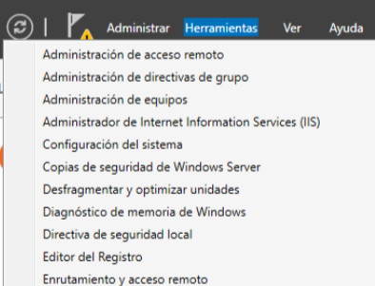
- Abrir la consola de "Enrutamiento y Acceso remoto".
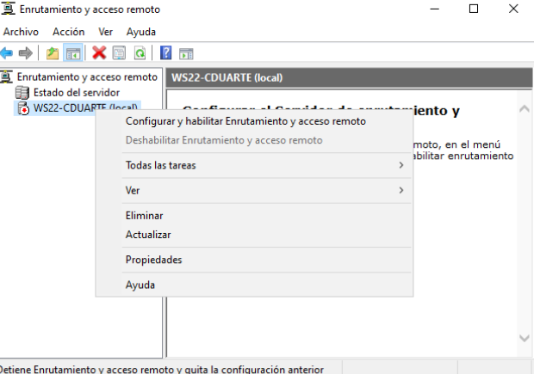
- Click derecho sobre el servidor -> "Configurar y habilitar enrutamiento".
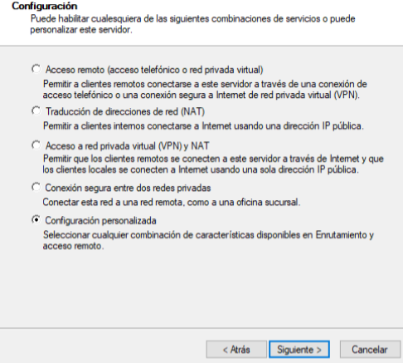
- Elegir "Configuración personalizada" y marcar únicamente "Enrutamiento LAN".
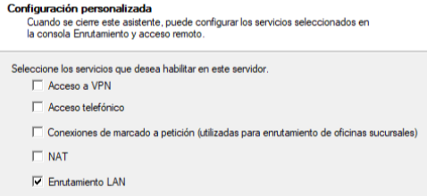
- Finalizar e iniciar el servicio.
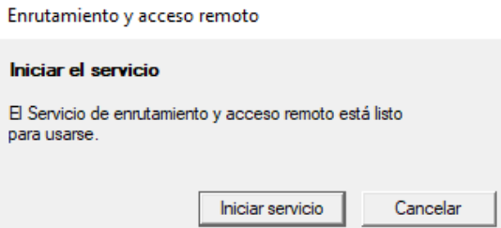
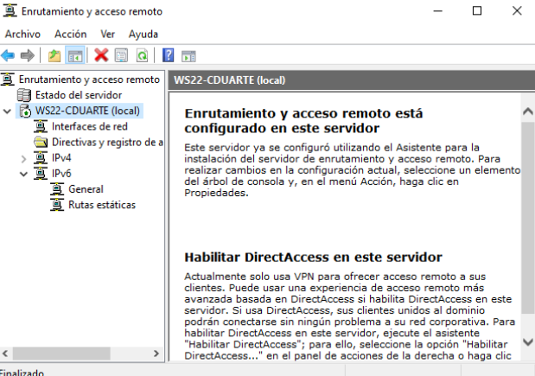

4. Pruebas de Conectividad y Diagnóstico
Nota: Es fundamental tener desactivados los firewalls en los clientes para las pruebas.
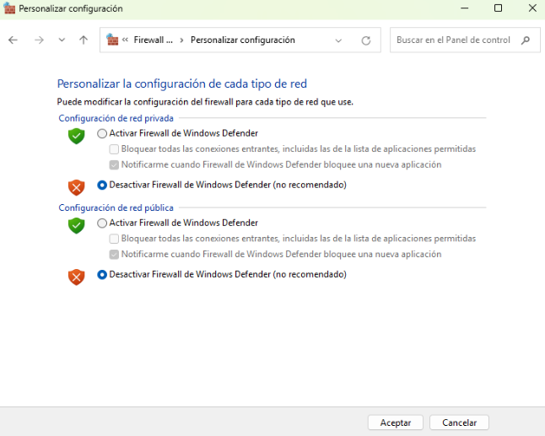
- Prueba de Ping: Realizar ping entre los clientes (de 192.168.1.1 a 192.168.2.1 y viceversa) para confirmar la comunicación.
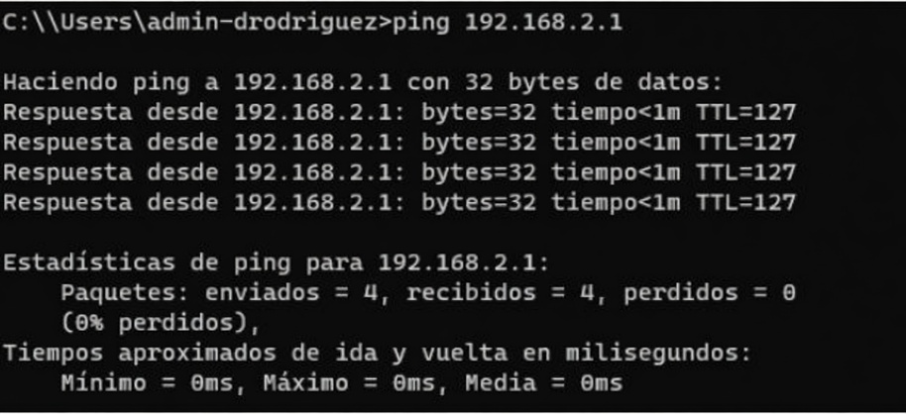
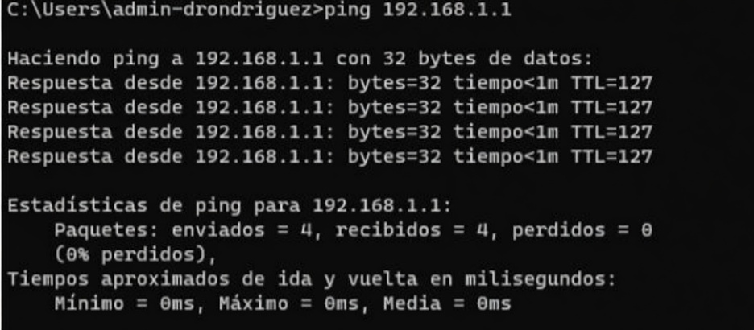

- Prueba de Tracert (Cliente 1 al 2): Ejecutar tracert 192.168.2.1. Se deben observar 2 saltos:
  - Salto 1: 192.168.1.1 (Puerta de enlace/Servidor).
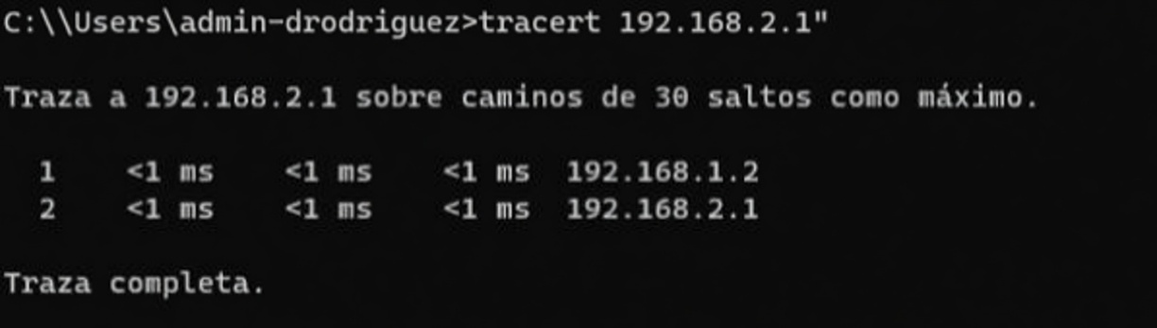
  - Salto 2: 192.168.2.1 (Destino final/Cliente 2).


5. Conclusiones
- Funcionalidad: Windows Server puede sustituir hardware físico actuando como un router activo entre subredes.
- Importancia del Gateway: Si los clientes no apuntan a la IP del servidor como puerta de enlace, los paquetes no pueden salir de su red local.
- Análisis Técnico: El servicio RRAS gestiona eficazmente el paso de paquetes entre interfaces físicas distintas.

